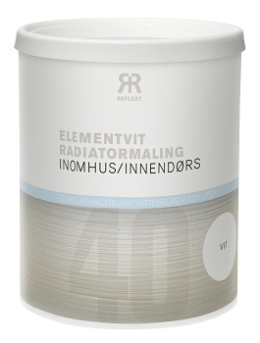

**Produktdatablad – Reflekt elementhvitt**

|  |  |
| --- | --- |
| **Produktbeskrivelse:** | Halvblank vannbasert akrylatmaling for maling av varme overflater innendørs. Er blokkeringsfri, noe som gir en mer holdbar overflate. Tåler opptil 150 °C og gulner ikke. |
| **Bruk av produkt:** | Brukes innendørs til elektriske radiatorer og vannradiatorer, rør, samt andre overflater som utsettes for konstant varme. |
| **Gjør slik:**  **Tekniske data:**  **Glans:** 40, halvblank  **Tetthet:** 1,25 kg/l  **Tørrstoff:** Ca. 48 vekt%  **Forbruk:** Ca. 10 m²/l  **Påføringstemp.:** Min. +10 °C, maks. luftfuktighet 80 % RF  **Tørketid ved +23 °C og normal**  **luftfuktighet (60 % RF):** Støvtørr: Ca. 1 time  Overmalbar: Ca. 12 timer  Gjennomherdet: Flere døgn  **Fortynning:** Vann  **Rengjøring av verktøy:** Vann  **Oppbevaring:** Svalt, frostfritt og godt lukket  **Miljøinformasjon:** Fjern mest mulig maling fra verktøyene før de rengjøres i vann. Flytende malingrester og rengjøringsmiddel skal ikke helles ut i avløpet, men leveres inn til den lokale miljøstasjonen. | * Underlaget skal være rent, tørt og fast * Malte overflater vaskes med malervask * Matt slip fabrikkmalte overflater for god heft * Løs maling og rust skal fjernes * Bar metall grunnes med Reflekt lakkmaling (ikke V) * Påføres med pensel, rulle eller sprøyte på kald overflate * NB! Ved maling av tidligere pulverlakkerte radiatorer skal varmen settes på etter ca. 1 times tørking for at malingen skal festes godt |
|  |  |